NO HE COBRADO EL ERTE O EL PARO EN DICIEMBRE, ¿QUÉ PUEDO HACER? ¿CÓMO RECLAMAR EN EL SEPE?

El colapso en el Servicio Público de Empleo Estatal por el incremento de afectados por un ERTE ha provocado que la concesión de la ayuda económica se retrase. Desde que comenzó la crisis las entidades bancarias han adelantado a la primera semana de cada mes el pago de la prestación o el paro, pero si aún no se ha cobrado se puede reclamar a través de la página web del SEPE.
La demora en los cobros de la prestación por desempleo de los trabajadores afectados por un Expediente de Regulación Temporal de Empleo (ERTE) ha sido constante desde el inicio de la crisis derivada del coronavirus.
¿Cómo reclamar en el SEPE el pago del subsidio?
Las personas que aún no han percibido la ayuda económica pueden presentar una reclamación formal en las oficinas del Servicio Público de Empleo Estatal. Hay que tener en cuenta que hay que esperar 30 días desde que se solicitó la prestación y, tras la reclamación, la respuesta del SEPE llegará entre 20 y 45 días.
Si no se obtiene respuesta significa que la reclamación ha sido desestimada por silencio administrativo. En estos casos será la vía judicial la que haya que seguir para intentar cobrar la prestación 30 días después de que haya sido denegada.
En el caso de aquellos ciudadanos que estén esperando la asignación correspondiente al paro, si la administración no emite el pago dentro de los tres meses siguientes al día de notificación de la resolución judicial o del reconocimiento de la obligación, se abonarán unos intereses, fijados por la Ley de Presupuestos, por la demora.
¿Cómo realizar el seguimiento de la prestación?
Se puede seguir el estado de la prestación llamando al teléfono de información oficial del SEPE: 900 81 24 00 de lunes a viernes de 8:00 a 20:00 horas. Atenderá un gestor que accederá al expediente personal.
También se puede consultar el estado desde la sede electrónica. Para ello habrá que acceder al portal del SEPE con certificado digital, DNI electrónico o número clave. Una vez dentro hay que dirigirse al apartado 'personas', posteriormente seleccionar la opción 'prestaciones' y finalmente 'consulte su prestación'. En esta sección será necesaria la introducción de datos personales para poder continuar: número de DNI, número de teléfono, fecha en la que se solicitó el ERTE y el código IBAN de la cuenta bancaria. Después de todo este proceso se podrá saber si la ayuda está aprobada, si se ha pagado o si está pendiente de cobro.
Si el trámite se desea realizar personalmente hay que pedir cita previa a través de la sede electrónica. Pero si el problema es que no se ha cobrado el importe correspondiente, el SEPE ha puesto a disposición una dirección de correo electrónico para solucionar las dudas: miprestacion2020@sepe.es.
Prórroga hasta 2021
El colapso por la gran cantidad de ERTEs y personas en situación de desempleo ha provocado que muchas personas continúen sin percibir el subsidio. El pasado octubre se publicaba el Real Decreto Ley 30/2020, en el que se establecía una prórroga de estas ayudas económicas hasta el 31 de enero de 2021, tras un acuerdo "in extremis" del Gobierno de España, la patronal y los sindicados. Para la renovación automática, las empresas han tenido que enviar nuevamente al SEPE la lista de los trabajadores sometidos a un ERTE. Además, las entidades bancarias han adelantado la retribución, que solía ingresarse a partir del día 10, a la primera semana de cada mes.

Miles de personas desesperadas recogen firmas para cobrar los ERTE en Navidad
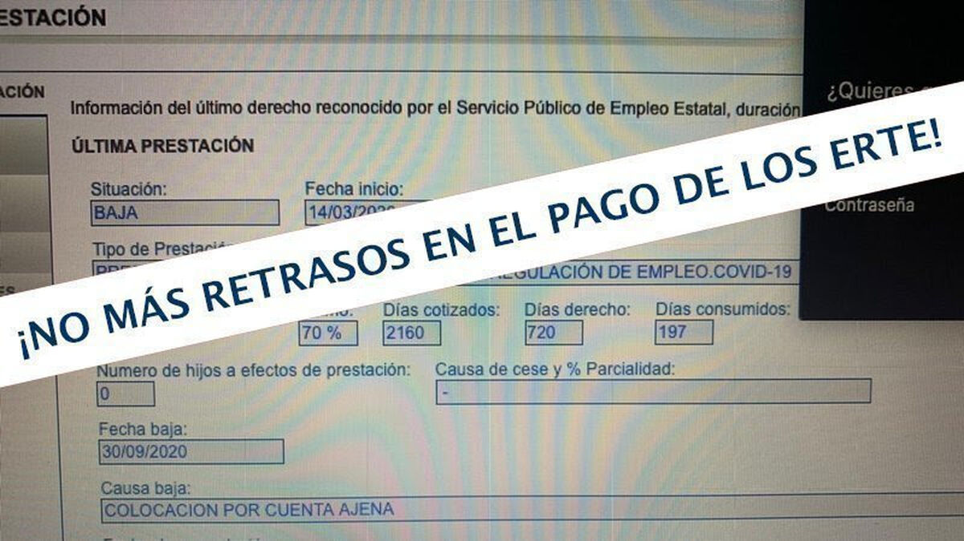

Más de 34.000 mil personas han firmado ya una petición lanzada en la plataforma Change.org para exigir al Gobierno que acelere los pagos de las prestaciones por desempleo de muchos trabajadores afectados por Expedientes de Regulación Temporal de Empleo (ERTE) que están sin cobrar y no llegan a fin de mes.
- El colapso del SEPE obliga a empresas en ERTE a adelantar dinero a sus empleados. El colapso del SEPE obliga a empresas en ERTE a adelantar dinero a sus empleados
- Miles de españoles dejan de cobrar el ERTE en noviembre por un cambio burocrático
"Estoy en un ERTE desde el 14 de marzo y a día 9 de diciembre todavía no he cobrado ni el mes de octubre ni el de noviembre. Tengo dos hijos, mi mujer cobra una pensión de 500 euros y tengo que pagar una hipoteca. Si no cobramos a tiempo, ¿con qué pretenden que paguemos nuestros recibos y demos de comer a nuestros hijos?", preguntan, desesperados.
Su objetivo es que el clamor llegue al Ministerio de Hacienda y al de Función Pública para que el Servicio de Empleo Público Estatal (SEPE) "ponga al día urgentemente los pagos de los ERTE que deben a los ciudadanos".
Los firmantes lamentan que la "situación es indignante. Toda la vida trabajando y cuando pasa algo que ni depende de nosotros ni podemos controlar, nos encontramos con fallos tan graves como este", señala el promotor de la iniciativa.
Seguimos en un país desastre. Mientras los políticos siguen cobrando sus sueldos íntegros, muchos españoles que estamos en ERTE llevamos meses sin cobrar"
"No me vale la excusa de que están saturados. Señores, están jugando con la comida de los demás. Muchas familias dependemos de este dinero para subsistir. Muchos no podemos permitirnos esos retrasos porque no llegamos a fin de mes", recalca, en alusión a la justificación esgrimida en numerosas ocasiones por el propio ministro de Seguridad Social, José Luis Escrivá, que asegura que la Administración "está haciendo lo que puede".

No todas las empresas pueden adelantarles el dinero
Los trabajadores que atraviesan estas dificultades señalan que "no puede ser que, porque no se haga el trabajo a tiempo, haya familias que no se puedan permitir comer. Pongan al día los pagos de los ERTE, por favor. Se lo agradeceremos al final de toda esta maldita pandemia", piden.
Es tal la situación de vulnerabilidad que atraviesan los empleados en ERTE que están sin cobrar, sobre todo en periodo navideño, que algunas empresas se han visto obligadas a adelantar el pago de las prestaciones por desempleo a sus trabajadores para que no estén sin ingresos, como ha contado Vozpópuli esta semana.
Sin embargo, para eso es necesario contar con importantes reservas de liquidez, algo que suele suceder sólo en las grandes compañías y no en las pymes y autónomos, que también han tenido que recurrir masivamente a los ERTE.

